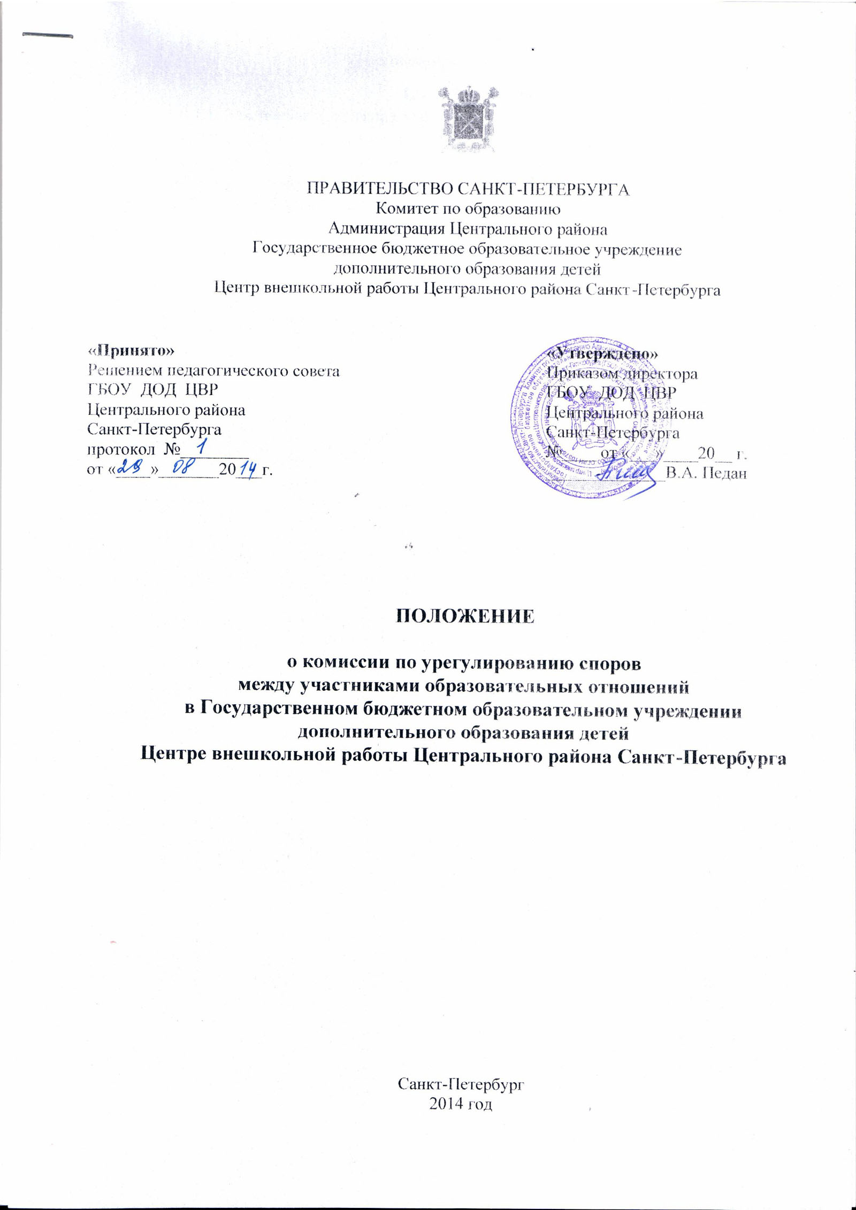

1. Общие положения
1.1. Настоящее положение устанавливает порядок создания, организации работыКомиссии по урегулированию споров между участниками образовательных отношений (далее – Комиссия) Государственного бюджетного образовательного учреждениядополнительного образования детейЦентра внешкольной работы Центрального района Санкт-Петербурга (далее - Центр внешкольной работы),а также принятия и исполнения ею решений.
К участникам образовательных отношений относятся: обучающиеся, родители(законные представители) несовершеннолетних обучающихся, работникиЦентра внешкольной работы.
1.2. Комиссия является постоянно-действующим органом по рассмотрению конфликтных ситуаций и трудовых споров, возникающих между участниками образовательного процесса и Центром внешкольной работы, за исключением споров, по которым законодательством установлен иной порядок их разрешения.
1.3. Комиссия создается в соответствии с Федеральным законом от 29 декабря 2012 г. N 273-ФЗ «Об образовании в Российской Федерации», Федеральным законом от 24 июля 1998 г. N 124 «Об основных гарантиях прав ребенка в Российской Федерации», настоящим «Положением о комиссии по урегулированию споров между участниками образовательного процесса», Трудовым Кодексом РФ, Уставом Центра внешкольной работы, локальными актами образовательного учреждения.
1.4. Согласно Трудовому кодексу РФ индивидуальный трудовой спор – неурегулированные разногласия между работодателем и работником по вопросам применения трудового законодательства и иных нормативных правовых актов, содержащих нормы трудового права, коллективного договора, соглашения, локального нормативного акта, трудового договора (в том числе об установлении или изменении индивидуальных условий труда), о которых заявлено в Комиссию по рассмотрению индивидуальных трудовых споров.
1.5. В своей работе Комиссия по урегулированию споров между участниками образовательных отношений должна обеспечивать соблюдение прав личности.

2. Цель и задачи конфликтной комиссии
2.1. Целью деятельности Комиссии является урегулирование разногласий между участниками образовательных отношений по вопросам реализации права на образование, в том числе в случаях возникновения конфликта интересов педагогического работника;применения локальных нормативных актов, защита прав и законных интересов участников образовательных отношений (обучающихся, родителей обучающихся (законных представителей), педагогов);обжалования решений о применении к обучающимся дисциплинарного взыскания и др.
2.2. Основной задачей Комиссии является разрешение конфликтной ситуации между участниками образовательного процесса путем доказательного разъяснения и принятия оптимального варианта решения в каждом конкретном случае.
2.3. Для решения отдельных вопросов Комиссия обращается за получением достоверной информации к участникам конфликта.
2.4. Для получения правомерного решения Комиссия использует различные нормативные правовые документы, информационную и справочную литературу, обращается к специалистам, в компетенции которых находится рассматриваемый вопрос.
3. Функции Комиссии
3.1. Комиссия осуществляет следующие функции
– прием и рассмотрение обращений участников образовательных отношений по вопросам реализации права на образование;
– осуществление анализа представленных участниками образовательных отношений материалов, в т. ч. по вопросу возникновения конфликта интересов педагогического работника, применения локальных нормативных актов, решений о применении к обучающимся дисциплинарного взыскания;
– урегулирование разногласий между участниками образовательных отношений;
– принятие решений по результатам рассмотрения обращений.

4. Порядок избрания комиссии
4.1. Комиссия по урегулированию споров между участниками образовательных отношений состоит из равного числа родителей (законных представителей) обучающихся (не менее 3 человек) и работников организации (не менее 3 человек). Число членов Комиссии по урегулированию споров между участниками образовательного процесса нечетное.
4.2. Избранными в состав Комиссии считаются участники образовательного процесса, избранные на педагогическом совете Центра внешкольной работы.Выдвижение кандидатур и порядок голосования осуществляется непосредственно на педагогическом совете.
4.3. Утверждение членов комиссии и назначение ее председателя оформляется приказом по образовательному учреждению.
4.4. Председатель организует работу Комиссии, председательствует на заседаниях. В случае отсутствия председателя его обязанности исполняет заместитель председателя, а при отсутствии последнего - любой член комиссии.
Председатель и члены Комиссии избирают из своего состава заместителя председателя и секретаря.
На секретаря возлагается подготовка и созыв очередного заседания Комиссии, прием и регистрация заявлений, поступающих в Комиссию, вызов свидетелей, специалистов, представителей профсоюзной организации, уведомление заинтересованных лиц о движении заявления, ведение протокола заседания комиссии.
4.5. Срок полномочий комиссии по урегулированию споров между участниками образовательных отношений составляет 1 год.
4.6. Члены комиссии могут быть исключены из нее в случае неисполнения или ненадлежащего исполнения своих обязанностей. Решение об исключении члена Комиссии из ее состава принимается большинством голосов членов по результатам открытого голосования.
В случае исключения из состава одного или нескольких членов состав Комиссии пополняется в порядке, установленном для избранияКомиссии.
4.7. Полномочия члена Комиссии прекращаются также в случае прекращения трудовых отношений с Центром внешкольной работы, а также на основании личного заявления члена Комиссии, поданного не позднее месяца до предполагаемого выбытия из состава Комиссии. На оставшийся срок полномочий Комиссии избирается другой работник, взамен выбывшего, в порядке, определенном пунктом 4.2. настоящего Положения.

5. Деятельность комиссии
5.1. Комиссия собирается по мере необходимости в случае возникновения конфликтной ситуации в учреждении, если стороны самостоятельно не урегулировали разногласия.Решение о проведении заседания Комиссии принимается ее председателем на основании обращения (жалобы, заявления, предложения) участника образовательных отношений.
5.2. Заявитель может обратиться в комиссию по урегулированию споров между участниками образовательных отношений в месячный срок со дня возникновения конфликтной ситуации и нарушения своего права.
В случае пропуска по уважительным причинам установленного срока комиссия по трудовым спорам может его восстановить и разрешить спор по существу.
5.3. Рассмотрение спора производится на основании письменного заявления участника образовательного процесса, в котором указываются существо спора и прилагаемые к заявлению документы, а также дата подачи заявления.
5.4. Комиссия в соответствии с полученным заявлением, заслушав мнения обеих сторон, рассмотрения документации, посещения занятий (по необходимости) и др. принимает решение об урегулировании конфликтной ситуации.
5.5. Комиссия имеет право вызывать на заседания свидетелей конфликта, приглашать специалистов, если они не являются членами комиссии.
5.6. По результатам рассмотрения обращений Комиссия принимает итоговое решение.
5.7.Комиссия может отказать в удовлетворении жалобы на нарушение прав заявителя, если посчитает жалобу необоснованной, не выявит факты указанных нарушений.
5.8. Решения Комиссии принимаются простым большинством при наличии не менее 2/ 3 состава.
5.9. Комиссия обязана рассмотреть заявления (индивидуальный трудовой спор) в течение тридцати календарных дней (месяц) со дня подачи работником заявления.
5.10.Решение Комиссии является обязательным для всех участников образовательных отношений Центра внешкольной работы, и подлежит исполнению в сроки, предусмотренные указанным решением.
5.11.Решение Комиссии может быть обжаловано в установленном законодательством РФ порядке.
5.12.Члены Комиссии осуществляют свою деятельность на безвозмездной основе.

6. Права и обязанности членов комиссии
6.1. Члены Комиссии по урегулированию споров между участниками образовательных отношений имеют право на получение необходимых консультаций различных специалистов и учреждений по вопросам, относящихся к компетенции комиссии по урегулированию споров между участниками образовательных отношений.
6.2. Члены Комиссии по урегулированию споров между участниками образовательных отношений обязаны:
- присутствовать на заседании, принимать решение по заявленному вопросу открытым голосованием, давать заявителю ответ в письменном и устном виде;
- принимать к рассмотрению заявления любого участника образовательного процесса при несогласии с решением или действием администрации, педагога, родителя (законного представителя);
- рекомендовать, приостанавливать или отменять ранее принятое решение на основании проведенного изучения при согласии конфликтующих сторон;
- рекомендовать изменения в локальных актах образовательного учреждения с целью демократизации основ управления образовательным учреждением или расширения прав участников образовательного процесса.
6.3. Члены Комиссии обязаны:
- присутствовать на всех заседаниях комиссии;
- принимать активное участие в рассмотрении поданных заявлений;
- принимать решение по заявленным вопросам открытым голосованием. Решение считается принятым, если за него проголосовало большинство членов комиссии при присутствии не менее двух третей ее членов;
- принимать решение своевременно, если не оговорены дополнительные сроки рассмотрения заявлений;
- давать обоснованный ответ заявителю в устной или письменной форме в соответствии с пожеланием заявителя в трехдневный срок со дня принятия решения

7. Делопроизводство комиссии.
7.1. Работа Комиссии оформляется протоколами, которые подписываются председателем комиссии и секретарем и хранятся в Центре внешкольной работыв течение трех лет.
7.2. Прием заявлений производится секретарем комиссии. Обращение регистрируется секретарем Комиссии в журнале регистрации поступивших обращений.Заявление должно быть подписано заявителем. Анонимные обращения Комиссией не рассматриваются.
7.3. Все материалы Комиссии фиксируются в журналах входящей и исходящей документации.
7.4. По каждому заявлению в Комиссию создается персональное «Дело» с описью всех приложенных документов.

«СОГЛАСОВАНО»
Зам.директора по МРВ.А.Пичугова

